課題研究テーマ | 「竹炊飯に挑戦！」～林業科から竹の風味を届けよう～
研究者名 | 日田林工高校 林業科３年
1.テーマ設定の理由
本校林業科は毎年11月、日田市豆田町で開催される「ひた千年あかり」のボランティア活動に参加している。私達は活動に参加するにあたり、「ひた千年あかり」がなぜ始まったかを、研究担当の教員に尋ねた。その理由として、かつて竹製品であった日用品がプラスチック製品に変わり竹の需要減となり竹が繁茂している。手軽に調理できかつ安価な輸入タケノコの増加により、里山にあるタケノコが食べられなくなり繁茂している。竹の根は強靭で根張りの勢いも良いことから、植林されているスギ山に竹が侵入しスギの根を締付け衰退させているということが分かった。このことから里山に繁茂しスギ山を衰退させる竹の活用方法を考えなければならないと思い、このテーマとした。
2.研究計画
１学期：竹の特徴を調べる
（学校図書館・現地調査・インターネットでの調査）
２学期：竹炊飯の実践
【身近にある竹は手軽な飯盒になるため、災害時の炊飯に役立つだろう】
【竹炊飯することで竹の風味を味わえるだろう】
（竹の伐採・竹の加工・竹炊飯・中学校への出前授業）
３学期：竹炊飯のまとめ
（発表会・レポート提出）
3.研究経過
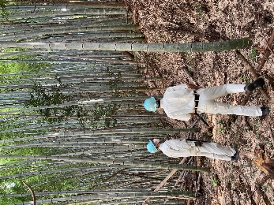
【実践１】
竹の伐採、火起こしの習得、薪割りの習得、蓋づくりの習得
飯盒での炊飯
【実践２】
校内で竹炊飯：①水の量 ②火力の調節 ③白飯
④炊込みご飯 ⑤カレーライス
【実践３】
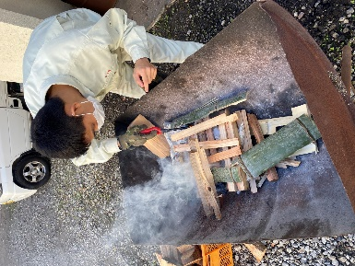
保健所への許可申請書の提出
材料の調達と出前授業の計画と立案及び準備
【実践４】
出前授業（日田市立五馬中学校、林工O-Labo）
【実践５】
課題研究発表会、レポート提出

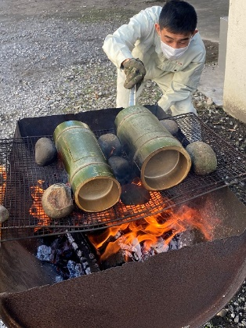
4.研究結果
（１）竹の特徴
①イネ科の常緑の多年生植物。温暖湿潤な地域に分布し、
地下茎で繁殖する。
②樹高は1日約１ｍ生長し、10ｍとなる。
（２）試行錯誤
①失敗：水と米の量が分からず、柔くなったり、硬くなったりした。火の加減が分からず、竹が燃えて底の米が焦げた。
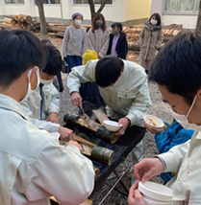
②成功：失敗を重ね、改良した結果、水の量や火の加減を調節できるようになり美味しい「白飯」「炊込みご飯」「カレーライス」の炊飯ができるようになった。さらに、竹炊飯は比較的手軽にできるため、災害時の炊飯にも役立つことがわかった。
（３）出前授業
2回の出前授業の結果、「竹でご飯が炊けることを始めて知った」「竹の風味が味わえることに感動しました」「家のご飯より美味しい」等の言葉をもらうことができた。
（４）竹の風味
新しい青竹（今年の竹）は、水分を多く含んでいることから竹の風味を感じられ、多少火力が強くても竹が焼けることなくおいしい竹炊飯が可能であることがわかった。
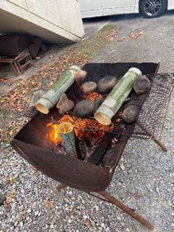
5.考察およびまとめ
（1）竹炊飯用の蓋を作成する際、手鋸とノミで行うとスムーズにできると考えた。
（2）竹の活用法を伝えることができたが、まずは輸入タケノコに頼らず、里山にあるタケノコの産地地消が活発に行われなければならないと考えた。
（3）この研究を実施するにあたり、近隣の方より竹の提供を無料でしていただいたため、スムーズな研究・作業を実施することができた。
（4）古く乾燥した竹は、ご飯が炊ける前に竹自体が燃えるため、山から切り出してすぐの青竹を使用しなければならないと考えた。これまで、古くなった竹を使用したが、すぐに燃えてしまい中の米も燃えてしまったので、切り出してすぐの青竹を使用しなければならない。
6.反省（今後の課題）
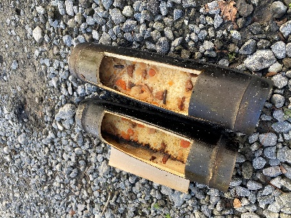
出前授業やO-Laboを通して、竹炊飯ができることを伝えることができた。また、不特定多数の方に食べ物を提供する際は、保健所の許可が必要であることも分かった。イベント等に参加することでもっと竹炊飯を広めることができると思う。竹の直径や含水率、竹の厚さや樹齢等を考え、米や水の量をＡ５用紙程度の竹炊飯レシピを作成し、誰でも竹炊飯ができるようにしなければならなかった。さらに、今回使用した竹はモウソウチクだが、マダケ等、竹の種類によって竹の風味や竹炊飯の時間等が変わるのではないかと思う。竹の種類によって風味の違いを調べればもっと異なった結果が出たかもしれない。引き続き研究の余地はあるため、興味があれば後輩達に私達の研究を実施してもらいたい。

